Huitième Génération

Ton Arrière-Arrière-Arrière Grand Père s’appelait :

Louis TRICOIRE
Mari de Alphonsine Guimbretière

Père de Louis et Francis.

Il habitait Place de l’Eglise à Saint-André-de-la-Marche.

Il a vécu de 1872 à 1907 sous la Troisième République.

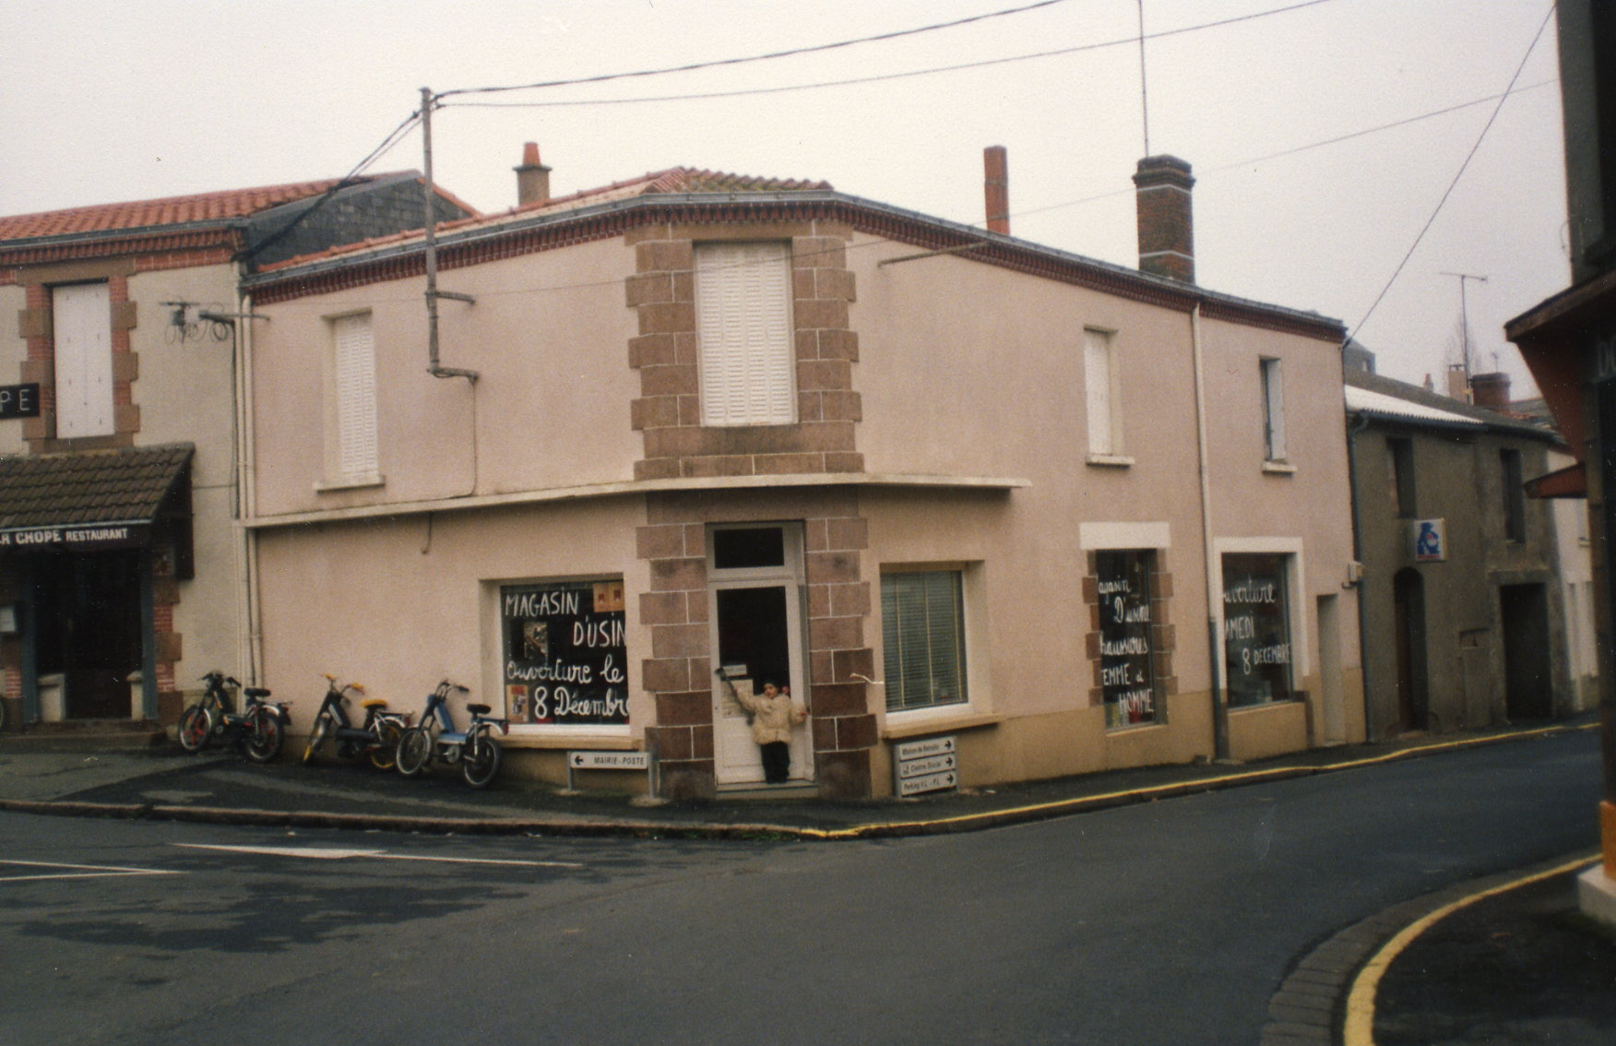
La Place de l’Eglise de Saint-André en 1990

